ИГРА-СОРЕВНОВАНИЕ «ГОРОД МАСТЕРОВ».
Желнова Нина Евгеньевна, МБОУ «СОШ №1», учитель технологии, г.Астрахань.

Предмет (направленность): технология
Возраст детей: 7-8 классы
Место проведения: школа

Перед началом игры ознакомить играющие команды с её условиями подготовить необходимый реквизит, организовать работу жюри. Наградами победителям могут служить книги, комплекты открыток или принадлежности для шитья и т. д.
Каждый класс выбирает по 5-6 участниц. Если в параллели 5 классов, то получается 5 команд. Остальные ученицы выступают в качестве болельщиц. Игра предполагает путешествие по городу мастеров по станциям. Каждая станция имеет свое название и свой конкурс.
Вступительное слово учителя.
В этом году на уроке технологии вы многому научились. Это обработка
пищевых продуктов и тканей, пошив плечевого изделия, вязание крючком,
вышивание. Научились выполнять творческие проекты. Знания и умения
полученные в процессе изучения данного курса обязательно пригодятся в жизни, а возможно, станут началом освоения дела всей дальнейшей жизни:
портной, повар, кондитер, инженер конструктор швейного производства и др.
Эти профессии, как и все остальные, требуют творческого отношения к работе, добросовестности, развитых пространственных представлений, хорошего вкуса, аккуратности в работе и трудолюбия. Надеюсь, что знания и умения, приобретенные вами, помогут при выполнении заданий в сегодняшней игре.
Участницы нашей игры будут путешествовать по волшебному «Городу мастеров» и на каждой станции демонстрировать свои способности.

1-я станция «Приветствие» (название команды, девиз, символ).

Например: «Вас приветствует команда «Золотой ключик».
Девиз: «В победу верь, и ключик золотой откроет к знаньям дверь».
Символ: вырезанный из картона ключ.

2-я станция «Пословица всем делам помощница»

В этом конкурсе должны принять участие все члены команд. Будет два задания. Первое: каждая команда получает карточку с ключевыми словами пословиц о труде. При ответе нужно произнести полный текст пословицы.
Варианты:
Дело-потеха (Делу время потехе час).
Труд-пруд (Без труда не вынешь рыбку из пруда).
Пряха-рубаха (Какова пряха, такова и рубаха).
Труд-лень (Труд кормит, а лень портит).
Дело-умело (Каждое дело делай умело).
Труд- перетрут (Терпенье, и труд все перетрут).
Язык-дело (Не торопись языком, торопись делом).
Мастер-дело (Каков мастер, таково и дело).
Нитка-швея (Длинная нитка ленивая швея).
Дело-безделье (Маленькое дело лучше большого безделья).

Второе задание: продолжить пословицы.
Варианты:
От скуки (бери дело в руки).
Любишь кататься, (люби и саночки возить).
Где терпенье, (там и уменье).
Что посеешь, (то и пожнешь).
Пашню пашут, (руками не машут).
Без дела жить- (только небо коптить).
Без труда (нет добра).
Дело мастера (боится).
Делом спеши (да людей не смеши).
Кто не работает, (тот не ест).

3-я станция «Кроить- не шить, после не распорешь».

На этой станции участницам предлагается побыть в роли художников-модельеров. Заготовки для работы представляют собой изображенные на листах бумаги женские силуэты в платьях разного стиля (классического, романтического, спортивного, фольклорного) и цветные фломастеры. Задание заключается в том, чтобы дорисовать различные виды отделок в соответствии со стилем.

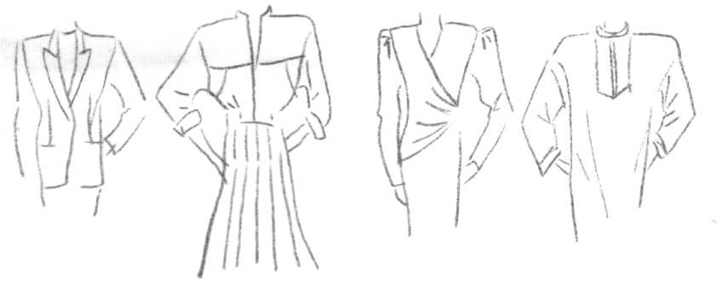

4-я станция «Загадочная»

В этом конкурсе спрятано слово, необходимо по двум описаниям узнать это хитрое слово. По два варианта на команду.
1.Не широкая оборка, которая используется для отделки платьев, блузок,
нижних юбок.
Предмет, необходимый в игре бадминтон. (Волан.)
2.Головной убор, являющий собой компромисс между цилиндром и фетровой
шляпой.
Незаменимая вещь в походе, в нем готовят пищу на костре. (Котелок.)

3.Мягкая, рыхлая, тяжелая хлопчатобумажная ткань с ворсом, применяемая для
шитья белья, в основном детской одежды.
Их любят рассказывать охотники, рыбаки, преувеличивая свои трофеи.
(Байка.)

4.Вид галстука.
Насекомое с красивыми крыльями. (Бабочка.)
5.Ткань с гладкой, блестящей поверхностью.
С его помощью определяют географическое положение страны, города, села,
реки и т. д. (Атлас.)
6.Укороченная и облегченная винтовка.
Застежка особой конструкции на комбинезонах, рюкзаках и т.п. (Карабин.)
7.Мягкая, очень эластичная кожа, выделываемая в основном из шкур овец и
коз. Используется для изготовления перчаток.
Порода охотничьих собак северной зоны. (Лайка.)
8.Городской газонный цветок желто-оранжевого цвета с характерным запахом.
Бархатная ленточка черного цвета, которую женщины носили на шее, чтобы
оттенять ее белизну. (Бархотка.)
9.Популярный станок для бритья высокого качества.
Универсальный предмет одежды как мужской, так и женской. (Жилет.)
10.Маленькие разноцветные стеклянные шарики розной формы со сквозными
отверстиями; используются для вышивания, украшения женских нарядов.
Его не рекомендуют метать перед свиньями. (Бисер.)

5-я станция «Семь раз отмерь, один раз отрежь».

Необходимо выполнить техническое моделирование, т.е. на основе плечевого изделия получить новую форму. Заготовки: нарисованные эскизы плечевых изделий, основа вырезанная из цветной бумаги. Задание заключается в том, чтобы на цветных заготовках провести конструктивные линии и разрезать где необходимо.

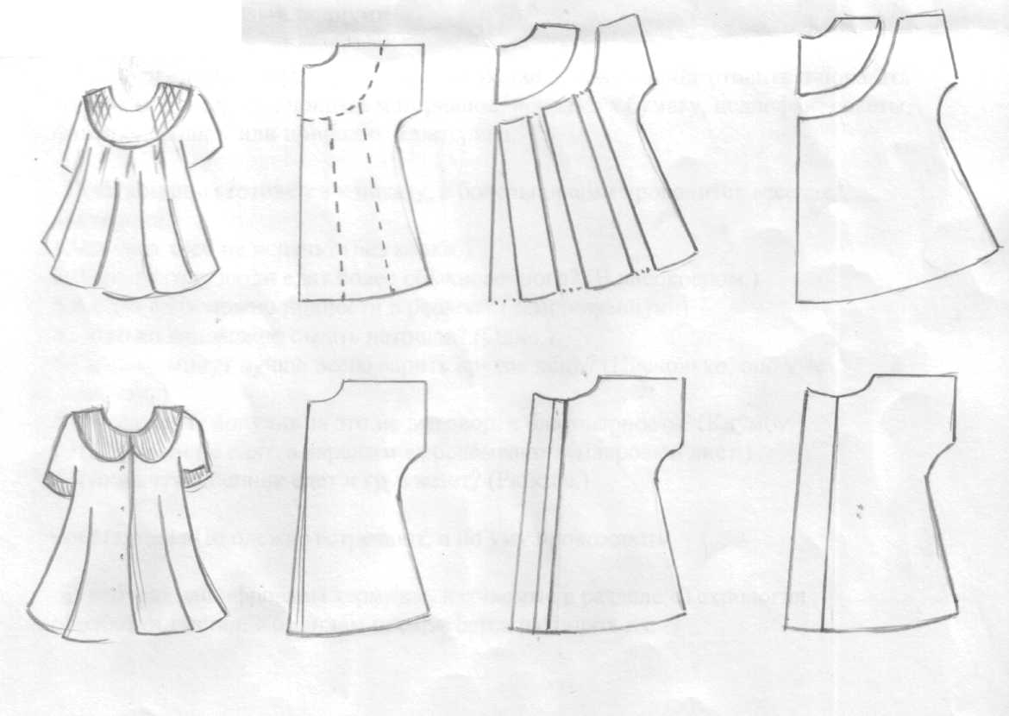

6-я станция «Русская красавица»

Конкурс для капитанов. Используя подручные средства: мел, свеклу, уголь сделать макияж на манер древнерусских красавиц.

7-я станция «Работа всякого- нужна одинаково».

Задание заключается в том, чтобы на каждую букву слова «профессия» подобрать названия профессий и специальностей так, чтобы они не повторялись, и выписать в предложенную форму. Побеждает команда, записавшая больше слов.

парикмахер
режиссер
окулист
фотограф
егерь
слесарь
следователь
инженер
ядерщик

8-я станция «Веселый подиум».

Конкурс- домашнее задание. Каждая команда должна подготовить и показать костюмы из нетрадиционных материалов, используя бумагу, целлофан, пакеты, фантики, фольгу или природный материал.

Пока команды готовятся к показу, с болельщиками проводится веселая викторина.
1.Без чего хлеб не испечь? (Без корки.)
2.В каком году люди едят более обыкновенного? (В високосном.)
3.Какую воду можно принести в решете? (Замороженную.)
4.Сколько яиц можно съесть натощак? (Одно.)
5.Сколько минут лучше всего варить крутое яйцо? (Нисколько, оно уже
сварено.)
6.Что разбить, получив за это не выговор, а благодарность? (Клумбу.)
7.Что сырым не едят, а вареным выбрасывают? (Лавровый лист.)
8.Что на чужой спине едет и груз везет? (Рюкзак.)

9-я станция «По одежке встречают, а по уму провожают»

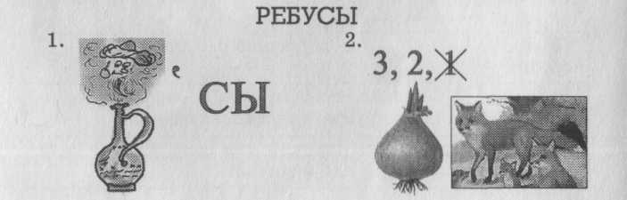
В ребусах зашифрованы термины, изучаемые в разделе «Технология обработки ткани». Командам предлагается разгадать их.

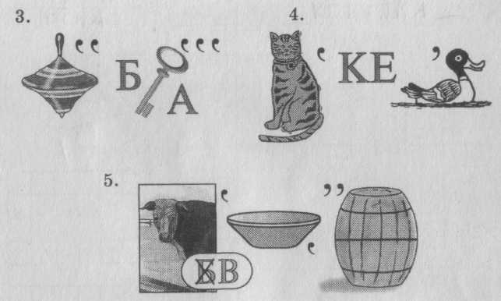
1.Джинсы. 2.Кулиска. 3.Юбка. 4.Кокетка. 5.Вытачка.

Заключительное слово учителя.
Как видите, любое занятие требует, прежде всего, знаний, потом навыков и умений. И тогда непременно придет настоящее мастерство. И какую бы профессию вы не выбрали в будущем, главное не кем быть, а каким быть.
Надеюсь, что знания, приобретенные вами в предметной области технологии
пригодятся вам на всю жизнь.

ЛИТЕРАТУРА И ССЫЛКИ,
1.Арефьев И.П. Занимательные уроки технологии для девочек. М.»Школьная пресса» 2005г.
2.Герасимова В.А. Классный час играючи (выпуск 2,3). М.»Творческий центр» 2004г.
3.Технология: учебник для учащихся 7 класса общеобразовательной школы (вариант для девочек). Под ред. Симоненко В.Д. М.Вентана-Граф, 1999г.

